鄂尔多斯市发展研究中心关于开展高层次人才引进硕士研究生岗位和公开选调工作人员笔试操作指引

考试安排
本次考试采用在线考试的方式进行。
- 考试时间
模拟练习：2022年12月16日（周五）上午
练习时间： 8:30-11:30
正式考试：2022年12月16日（周五）下午
登录时间：13:30-14:35
开考时间：14:30
考试时长： 150分钟
交卷要求：考生不允许提前交卷
- 考试形式
线上闭卷考试、双路视频、考试客户端
- 登录方式
考生姓名+身份证号码登录

考生考试环境准备要求
考前考生须自行准备考试场地和考试设备，考试设备包含“笔试使用的设备”以及“用作旁路第二视角监控的设备”。考前监考员可通过远程监控检查考生环境情况。

（一）考试场地环境及考生着装要求
考生所在的考试环境应为光线充足、封闭、无其他人、无外界干扰的安静场所，考生端坐在距离摄像头50cm（误差不超过±5cm）处，着白色或浅色无领上衣，笔试时将五官清楚显露，不得佩戴首饰（如发卡、耳环、项链等），头发不要遮挡眉毛，鬓角头发须掖至耳后，不允许化浓妆，长发考生须将头发绑起。考试背景须保持整洁，考生须要保证双手及肩部以上全部呈现在摄像头可视范围内。考试设备四周光线充足、均匀，避免监控画面过暗或过亮。
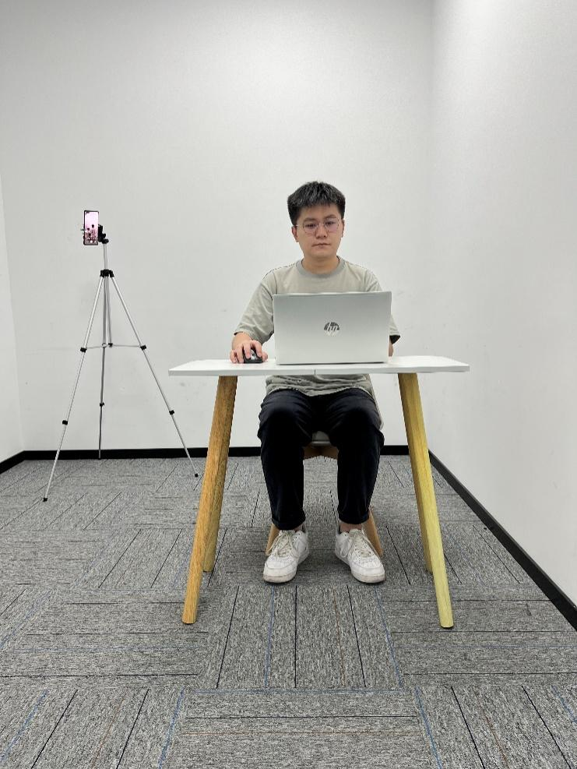

（二）考试设备
1.用于笔试使用的设备
（1）推荐使用具备正常上网功能的台式电脑或笔记本电脑，电脑上须安装“在线考试客户端”软件。
“在线考试客户端”软件下载链接：https://oa.kaoshi.zfoline.net/#/registry/download?organization=08dad65c-4ff2-4575-8e9e-3b16feb73707
（2）考试设备应具备可正常工作的摄像设备（内置或外置摄像头均可）和音频输入设备。
（3）考试期间将全程使用摄像头，须确保电脑摄像头开启无遮挡。
（4）如使用笔记本电脑，请保持电量充足，建议全程使用外接电源。
（5）打开在线考试前，建议关闭电脑上与考试无关的应用软件，包括弹窗广告软件、360安全卫士、360杀毒、电脑管家及其他各类通讯软件，避免这些软件弹窗导致被考试系统判定为作弊。
2.用作旁路第二视角监控的设备
（1）推荐使用带正常上网功能的智能手机或平板设备，须带有可正常工作的摄像头。
（2）手机或平板支架：将智能手机或平板设备固定摆放，便于按监控视角要求调整到合适的位置和高度。
（3）第二视角旁路监控设备摄像头建议架设在考试设备的侧后方、距离1.5米-2米处、摄像头高度1.2-1.5米，与考试位置成45度角，如下图所示：
（4）第二视角旁路监控设备架设好以后，可以使用前置摄像头的拍照功能，查看监控效果、调试监控角度。确认监控摄像头正常工作无遮挡，监控范围覆盖考生完整侧面人像（双手可见）、桌面物品摆放情况、完整的考试设备、答题设备的屏幕以及考生周边环境。保证考试区域光线均匀充足，避免监控画面过暗或过亮，导致监控效果不佳被判定为违纪，如下图所示：
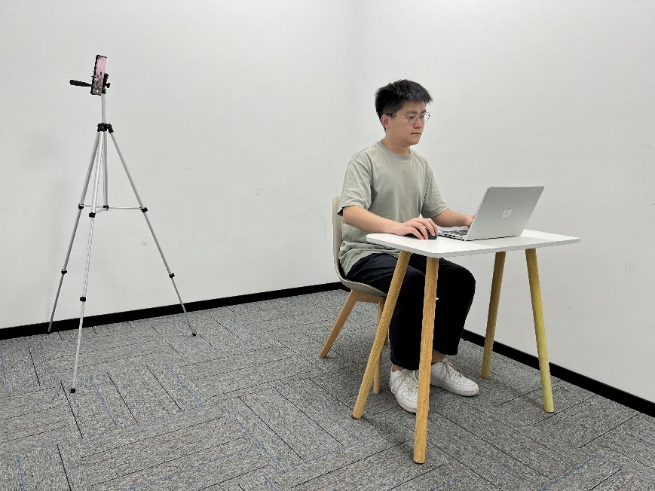
3.网络条件要求
（1）考试场所应有稳定的网络条件，支持考试设备和监控设备同时联网。
（2）网络带宽不低于20Mbps，建议使用带宽50Mbps或以上的独立带宽网络；上传速度不低于2MB/s。
（3）建议考生准备4G\5G等手机移动网络作为备用网络，并事先做好调试，以便出现网络故障时能迅速切换备用网络继续考试。

考生线上笔试操作指引

（一）登录在线考试系统及人证核验
1.考生必须在电脑上运行“在线考试系统”，选择对应考试任务之后，首先进行设备检测，检测电脑设备是否符合考试要求，如图1所示，设备检测通过之后输入考生报名时的姓名、身份证号码登录，如图2所示：
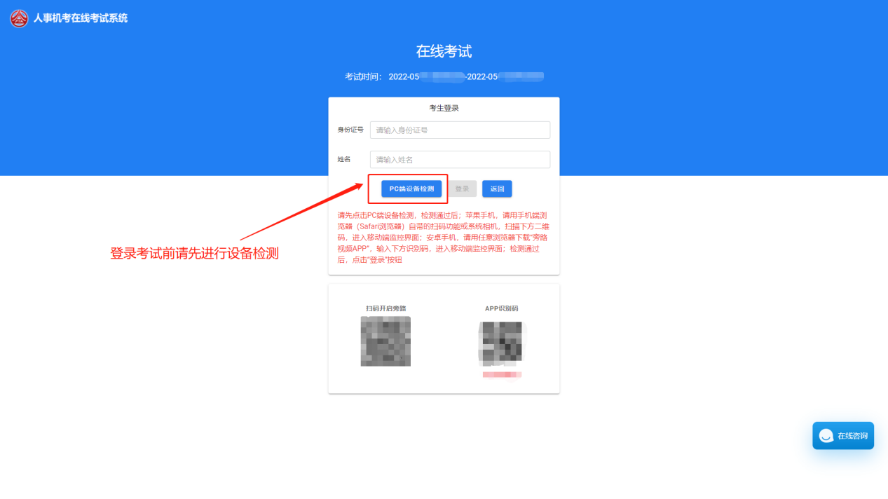
（图1）
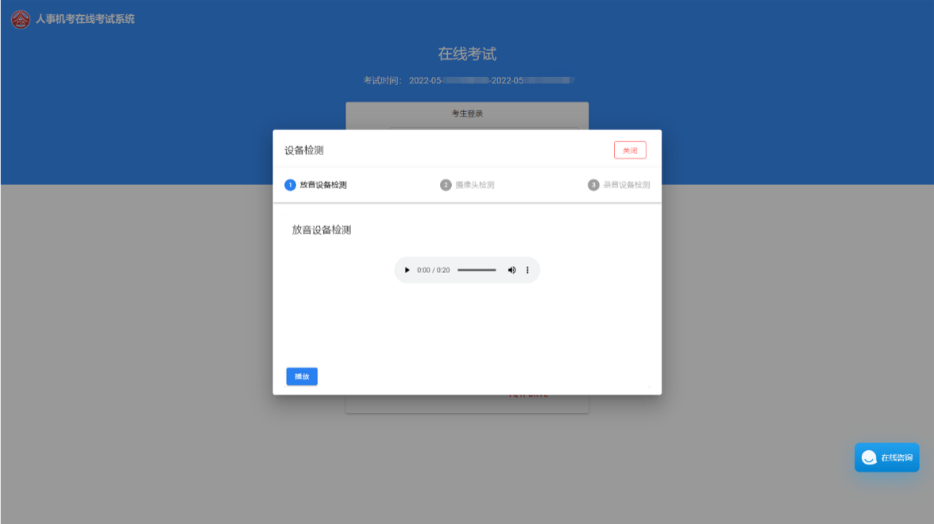
（图2）
登录后，进入考生身份核验界面，通过手机微信扫码进行“人证核验”（按照页面提示进行操作），如图3、4所示：
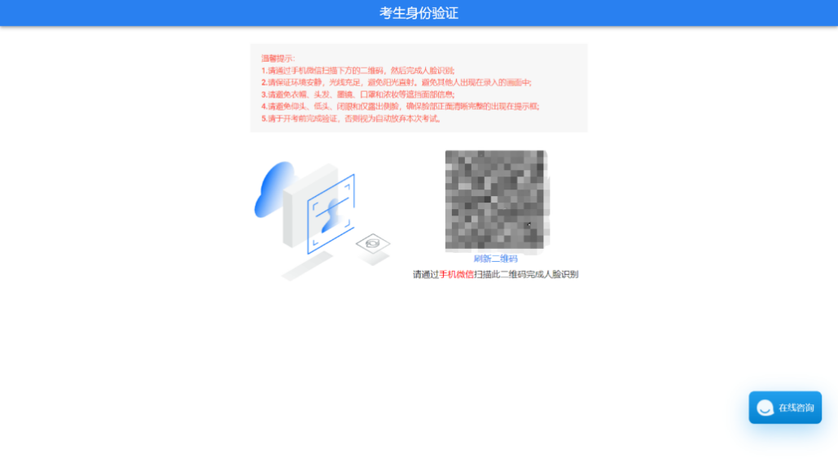
（图3）
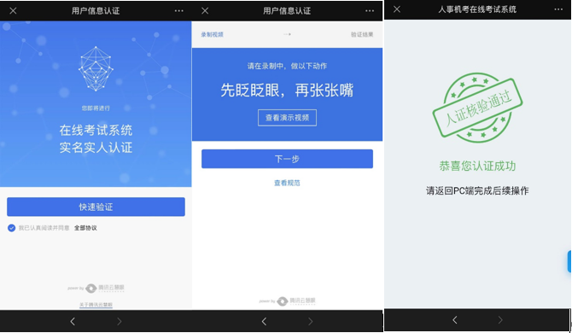
（图4）

（二）开启旁路监控
1.“人证核验”通过后，使用移动端监控设备扫描考试界面显示对应二维码或识别码－输入个人信息－设备检测－登录（需先登录移动端旁路监控后才能登录作答系统）。具体操作如下图5、6所示。
注意：以下呈现的所有二维码仅供展示，请以实际考试中获取的二维码为准。
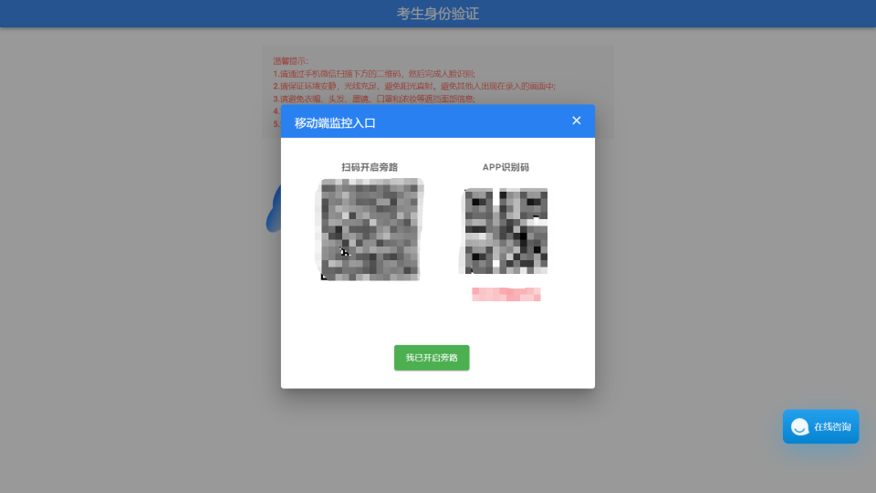
（图5）
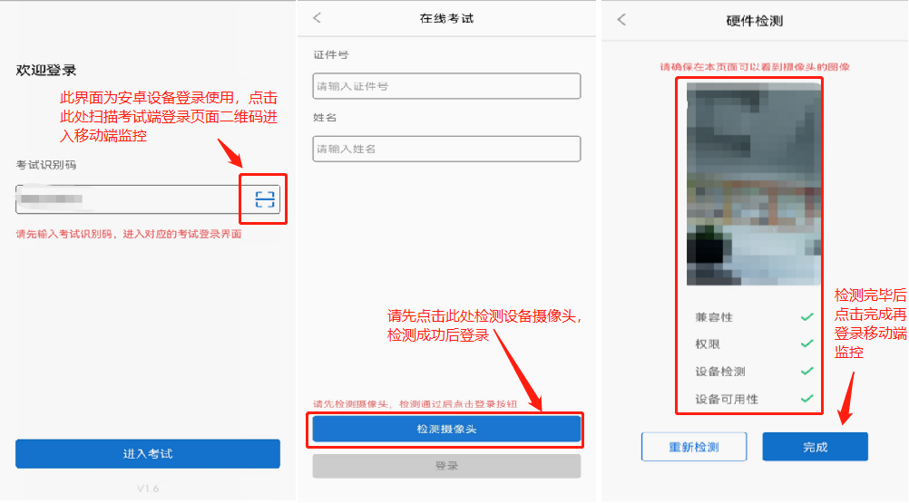（图6）
2.登录移动端“旁路监控”后，需用前置摄像头360度环绕拍摄考试环境，随后将移动端监控设备固定在能够拍摄到考生桌面、考生电脑桌面、周围环境及考生行为的位置上继续拍摄。如下图7所示。具体要求可参考上述第二视角旁路监控架设要求。
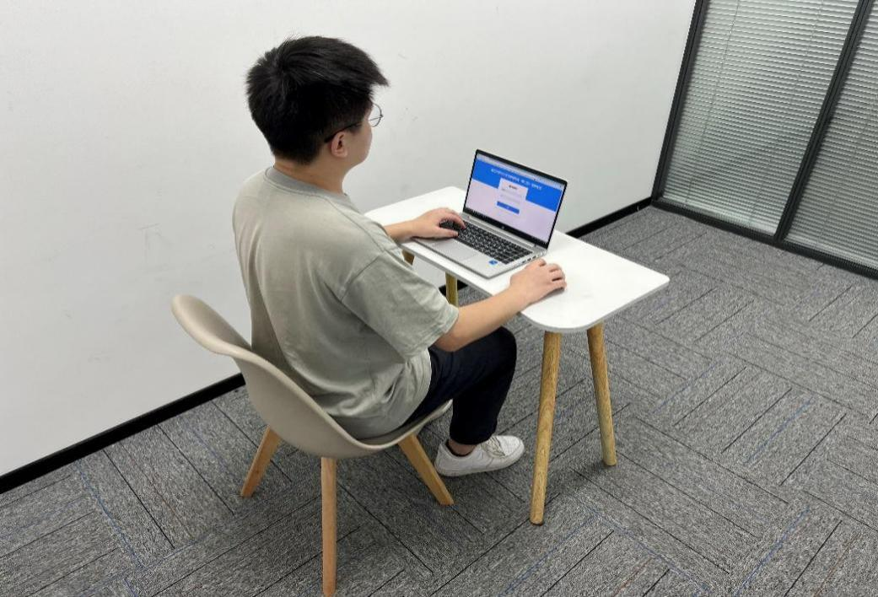
（图7）

（三）进入考试
1.登录旁路监控后，点击“我已开启旁路”按钮，进入考生个人信息核对页面，如图8、9所示：
（图8）
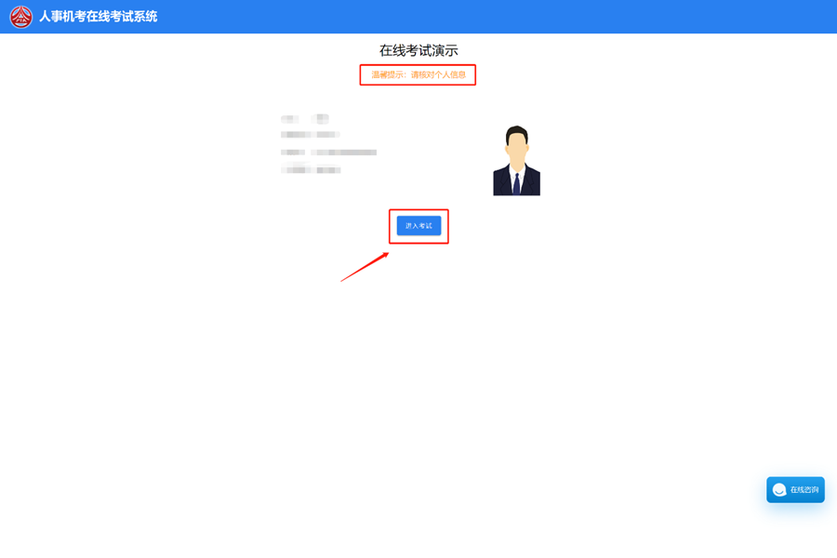
（图9）
点击“进入考试”按钮，进入到我已阅读界面，阅读考生须知并确认，如图10所示：
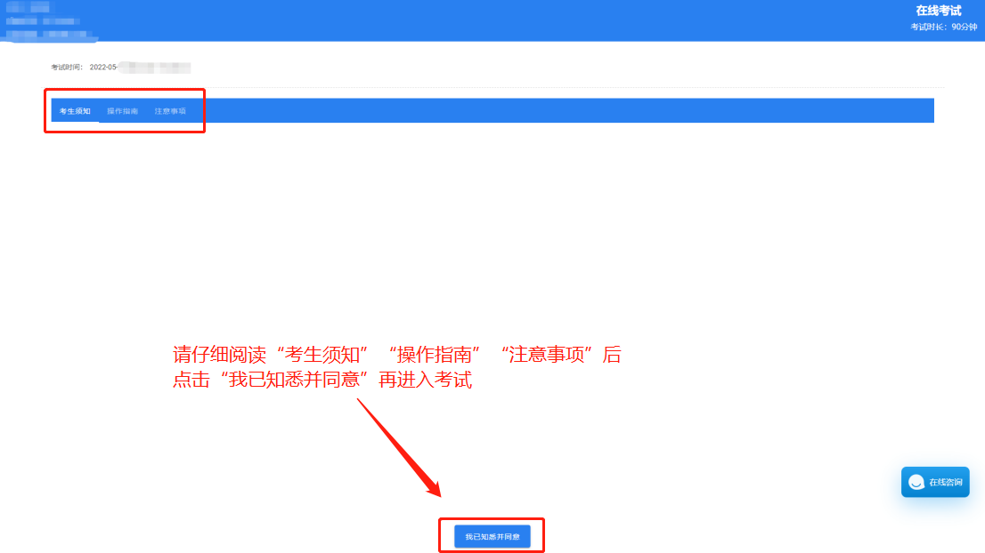
（图10）

（四）答题及交卷
1.点击“我已知悉并同意”，等待开考时间到，系统进入作答界面，考生开始作答，如下图11所示。
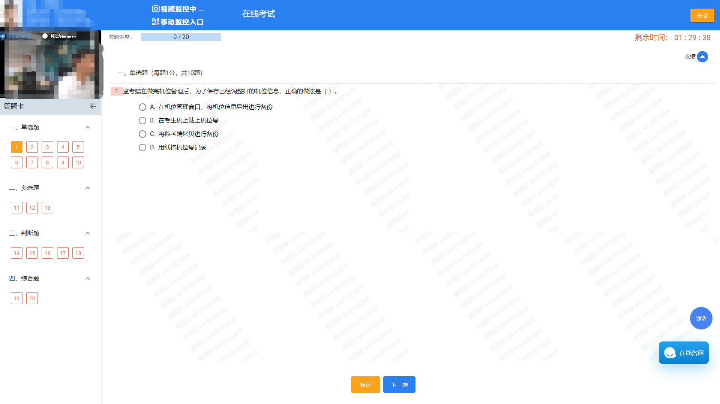（图11）
2.考生作答完毕后，点击作答界面右上角“交卷”按钮，系统会对其作答进度进行核查并弹出“交卷提醒”对话框，如下图12所示。
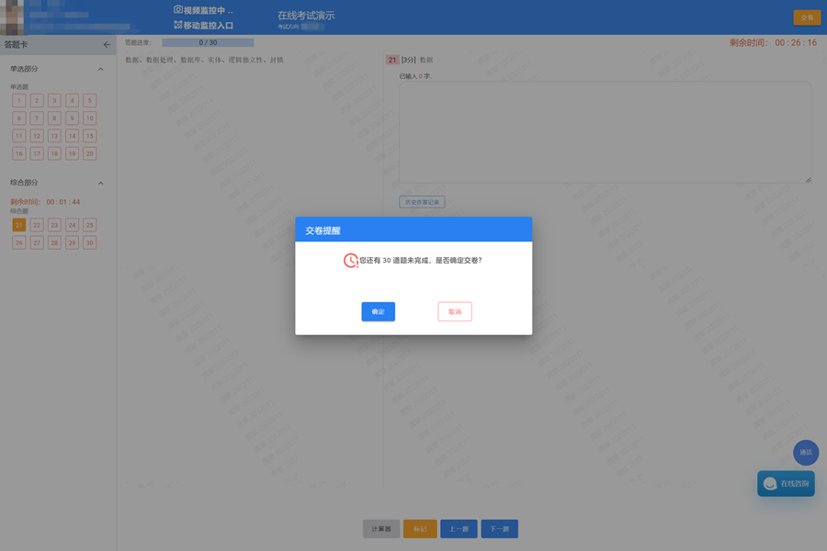
（图12）
3.考生确认交卷之后会提示交卷成功。显示交卷成功即表示考试结束，可直接关闭“在线考试系统”和“旁路监控”程序。如下图13所示。
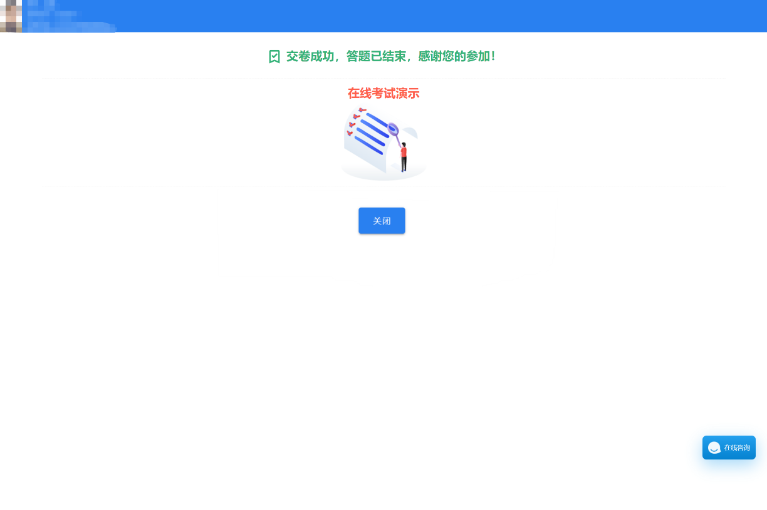
（图13）
4.考试过程中，电脑的摄像头保持正面面对考生。建议考生的完整的头部、肩部处在监控范围内，并露出双耳，如下图14所示。考试设备四周光线充足、均匀，避免监控画面过暗或过亮。
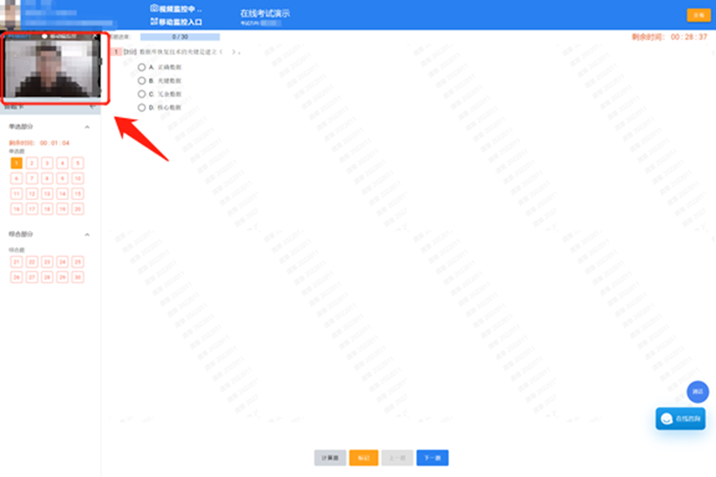
（图14）

（五）客服支持
1.如果遇到设备或操作等技术问题，可点击页面右侧“在线客服”获取帮助，如下图15所示。
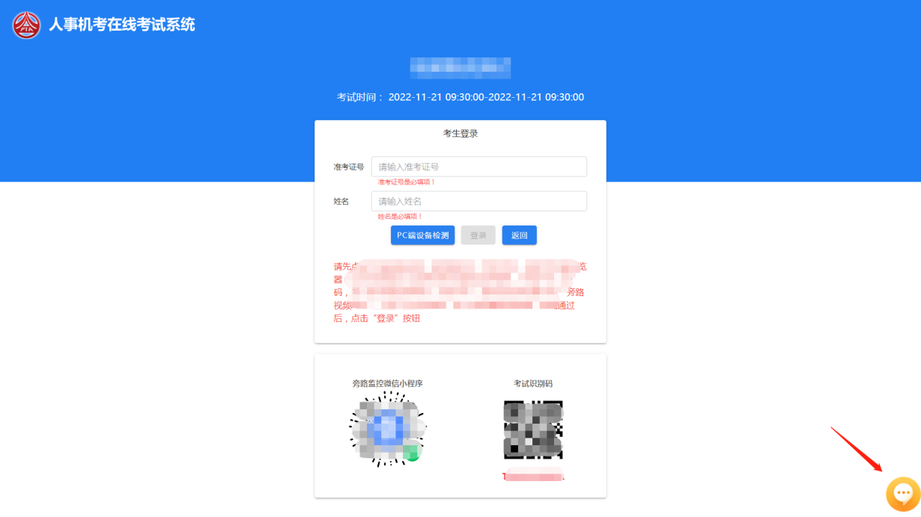
（图15）
特别提醒：技术支持仅解答考试系统相关的问题；严禁向技术支持透露或咨询与考试内容有关的问题。关于考试资格、考试成绩、合格线等非考试系统问题，考生另行咨询招聘单位。
2.技术客服联系方式：0731-85240657转8005

